
Estado do Tocantins
Poder Legislativo

REQUERIMENTO Nº
EXCELENTÍSSIMO SENHOR PRESIDENTE DA ASSEMBLEIA LEGISLATIVA DO ESTADO DO TOCANTINS
Requer ao Presidente da Assembleia Legislativa do Tocantins o envio de expediente ao Senhor Secretário de Saúde, solicitando que intensifique ações pertinentes a doação de sangue.

O Deputado que o presente subscreve vem nos termos regimentais desta Augusta Casa de Leis, após anuência do Plenário vem requerer a Vossa Excelência o envio de expediente ao Senhor Secretário de Saúde, solicitando que intensifique ações pertinentes a doação de sangue.

JUSTIFICATIVA
Com a proximidade do período de férias, os postos de doação passam por uma redução no número de doadores e aumento na demanda por bolsas de sangue. Há ainda que se levar em consideração os baixos índices nos estoques, decorrentes do afastamento de doadores em razão da pandemia. Uma campanha mostrando que é seguro doar sangue, seria de grande valia neste momento.

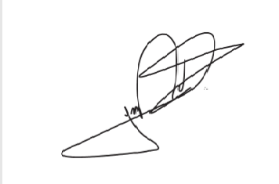
JORGE FREDERICO
Deputado Estadual

